Министерство образования Республики Беларусь Учреждение образования
«Брестский государственный технический университет» Кафедра ИИТ

Лабораторная работа №3 За седьмой семестр
По дисциплине: «Интеллектуальный анализ данных»
Тема: Предобучение нейронных сетей с использованием автоэнкодеров

Выполнил: Студент 4 курса Группы ИИ-26(2).
Рулько М.А.
Проверил: Никитин С.К.

Брест 2026

Послойное предобучение глубоких нейронных сетей

Условие работы и исходные данные
Цель работы — реализовать автоэнкодерное предобучение глубокой нейронной сети и сравнить качество классификации с обучением той же архитектуры без предобучения. По варианту 1 используется Credit Approval с целевой переменной «+ / −». Согласно пункту 4 задания эксперимент повторяется на WDBC — выборке варианта 1 из лабораторной работы
№2.
Для каждой выборки выполнены три парных запуска с разными начальными весами. Основные показатели — F1 положительного класса и матрица ошибок; дополнительно рассчитаны accuracy, precision, recall, macro-F1 и ROC-AUC. В выполненных экспериментах предобучение не улучшило средний F1: для Credit Approval он снизился, для WDBC остался тем же.

Выборка | Объекты | Исходные признаки | Классы 0 / 1 | Численность  0 / 1
Credit Approval | 690 | 15 | − / + | 383 / 307
WDBC | 569 | 30 | B / M | 357 / 212

Credit Approval
Исходный файл crx.data получен из UCI Machine Learning Repository. Он содержит 15 входных столбцов A1–A15 и класс A16. Названия и значения атрибутов обезличены, поэтому им не приписывается предметный смысл. Положительному классу «+» присвоено значение 1, классу «−» — 0.
Числовые столбцы: A2, A3, A8, A11, A14 и A15. Остальные девять — категориальные. Символ «?» обозначает пропуск. Всего обнаружено 67 пропущенных значений в 37 строках. Числовые пропуски заменяются медианой, категориальные — наиболее частым значением, вычисленными по обучающей части.
Числовые столбцы стандартизуются с помощью StandardScaler; категориальные преобразуются OneHotEncoder без удаления первой категории. Неизвестная категория при преобразовании отложенных данных кодируется нулевым блоком. После обучения преобразователя на train получается 46 входных координат: 6 числовых и 40 категориальных индикаторов.

WDBC из лабораторной работы 2
Выборка загружается через sklearn.datasets.load_breast_cancer. Матрица содержит 30 числовых признаков; идентификатор в неё не входит. Диагноз используется только как целевая переменная. Здесь класс M перекодирован в 1, класс B — в 0, чтобы recall характеризовал выявление положительного класса M. Пропусков нет; стандартизатор обучается только на train.

Архитектура и алгоритм предобучения
Использована полносвязная сеть d–64–32–16–8–1, где d = 46 для Credit Approval и d = 30 для WDBC. Она содержит четыре скрытых слоя и выходной слой, то есть пять обучаемых линейных преобразований. Вход не считается обучаемым слоем. Требование методички
«более 3 слоёв» выполнено.
𝑥 → 𝐿𝑖𝑛𝑒𝑎𝑟(𝑑, 64) → 𝑅𝑒𝐿𝑈 → 𝐿𝑖𝑛𝑒𝑎𝑟(64,32) → 𝑅𝑒𝐿𝑈
→ 𝐿𝑖𝑛𝑒𝑎𝑟(32,16) → 𝑅𝑒𝐿𝑈 → 𝐿𝑖𝑛𝑒𝑎𝑟(16,8) → 𝑅𝑒𝐿𝑈 → 𝐿𝑖𝑛𝑒𝑎𝑟(8,1)
Последний слой выдаёт логит a. Вероятность положительного класса равна sigmoid(a). Во время supervised-обучения применяется BCEWithLogitsLoss, объединяющая сигмоиду и бинарную кросс-энтропию численно устойчивым способом. Порог классификации заранее зафиксирован на 0,5 и не подбирается по тесту.

Послойный алгоритм из лекции
  - Первый скрытый слой становится кодировщиком автоэнкодера d–64–d. Кодировщик имеет ReLU, декодировщик линеен. Сеть обучается восстанавливать подготовленные входы train по MSE без использования меток классов.
  - После 100 эпох веса и смещения кодировщика переносятся в первый скрытый слой классификатора. Декодировщик отбрасывается. Выходы кодировщика вычисляются без градиентов и становятся обучающими входами следующего автоэнкодера.
  - Аналогично обучаются автоэнкодеры 64–32–64, 32–16–32 и 16–8–16. При обучении очередного слоя ранее обученные слои фиксированы. Переносится именно кодирующая половина каждой сети, включая смещения.
  - После предобучения четырёх скрытых слоёв выходной слой классификатора обучается с учителем при фиксированном кодировщике. Затем все слои размораживаются, и вся сеть совместно дообучается обратным распространением ошибки. Последовательность соответствует слайду 13 приложенной лекции.
ℎ𝖫 = 𝑅𝑒𝐿𝑈(𝑊𝖫ℎ𝖫₋₁ + 𝑏𝖫); ℎ₀ = 𝑥
ℎ̂𝖫₋₁ = 𝐷𝖫ℎ𝖫 + 𝑐𝖫; 𝑀𝑆𝐸𝖫 = 𝛴ᵢ𝛴ⱼ(ℎᵢⱼ − ℎ̂ᵢⱼ)² / (𝑛 · 𝑑𝖫₋₁)
Для слоя l восстанавливается его собственный вход hₗ₋₁, а не исходная метка класса и не всегда исходный вектор x. Линейный декодировщик допускает восстановление отрицательных стандартизованных координат. Первое скрытое пространство шире входа; это допустимый избыточный автоэнкодер. Дальнейшие слои постепенно уменьшают размерность до восьми.

Схема сравнения и метрики
Каждая выборка один раз стратифицированно делится в пропорции 60/20/20 с random_state=42. Пропорции классов сохраняются с округлением до целого числа объектов. Разбиение общее для обоих режимов и всех трёх инициализаций. Индексы частей сохраняются в results.json.

Выборка | Часть | Объекты | Класс 0 | Класс 1
Credit Approval | Обучение | 414 | 230 | 184
Credit Approval | Валидация | 138 | 76 | 62
Credit Approval | Тест | 138 | 77 | 61
WDBC | Обучение | 341 | 214 | 127
WDBC | Валидация | 114 | 71 | 43
WDBC | Тест | 114 | 72 | 42
Медианы, моды, средние, стандартные отклонения и словари категорий оцениваются только по train. Предобучение также получает исключительно train, без меток. Validation используется для выбора эпохи supervised-дообучения. Test используется после выбора весов для итоговых метрик; результаты теста не определяют параметры обучения.

Параметр | Значение
Инициализации | 42, 43, 44; одинаковые начальные веса внутри пары
Оптимизатор | Adam; lr = 0,001; β₁ = 0,9; β₂ = 0,999; ε = 10⁻⁸
Предобучение | 100 эпох на каждый из четырёх автоэнкодеров
Выходной слой | 30 supervised-эпох при фиксированных скрытых слоях
Совместное дообучение | До 400 эпох; patience = 50; минимум validation BCE
Режим вычислений | Полный batch, CPU, float32, один поток
В режиме без предобучения этап автоэнкодеров пропускается. Для изоляции его влияния оба режима получают одинаковую supervised-схему: 30 эпох только для выходного слоя, затем дообучение всей сети. В baseline скрытые слои на первом этапе случайны. Совпадают начальные веса, архитектура, оптимизатор, максимальный supervised-бюджет и правило выбора эпохи; фактическое число шагов может отличаться из-за early stopping.
𝑃𝑟𝑒𝑐𝑖𝑠𝑖𝑜𝑛 = 𝑇𝑃 / (𝑇𝑃 + 𝐹𝑃); 𝑅𝑒𝑐𝑎𝑙𝑙 = 𝑇𝑃 / (𝑇𝑃 + 𝐹𝑁)
𝐹1 = 2𝑇𝑃 / (2𝑇𝑃 + 𝐹𝑃 + 𝐹𝑁); 𝐴𝑐𝑐𝑢𝑟𝑎𝑐𝑦 = (𝑇𝑃 + 𝑇𝑁) / 𝑁
В матрицах ошибок строки — истинные классы, столбцы — предсказанные, порядок классов [0, 1]. Macro-F1 усредняет F1 двух классов. ROC-AUC рассчитывается по вероятностям, а не по бинарным предсказаниям, поэтому может отличаться при одинаковых матрицах ошибок.

Результаты послойного предобучения
Кривые и подробные матрицы далее показаны для заранее выбранного seed=42. Этот запуск не выбирался как лучший по тесту. Для каждого слоя предобучение останавливается после 100 эпох; приведены MSE перед первым шагом и после последнего шага.

Выборка | Автоэнкодер | MSE до | MSE после
Credit Approval | 46–64–46 | 0,356780 | 0,041660
Credit Approval | 64–32–64 | 0,325680 | 0,061902
Credit Approval | 32–16–32 | 0,446011 | 0,045942
Credit Approval | 16–8–16 | 0,578245 | 0,188742
WDBC | 30–64–30 | 1,036022 | 0,116054
WDBC | 64–32–64 | 0,555984 | 0,079317
WDBC | 32–16–32 | 0,897913 | 0,196242
WDBC | 16–8–16 | 0,873593 | 0,341176
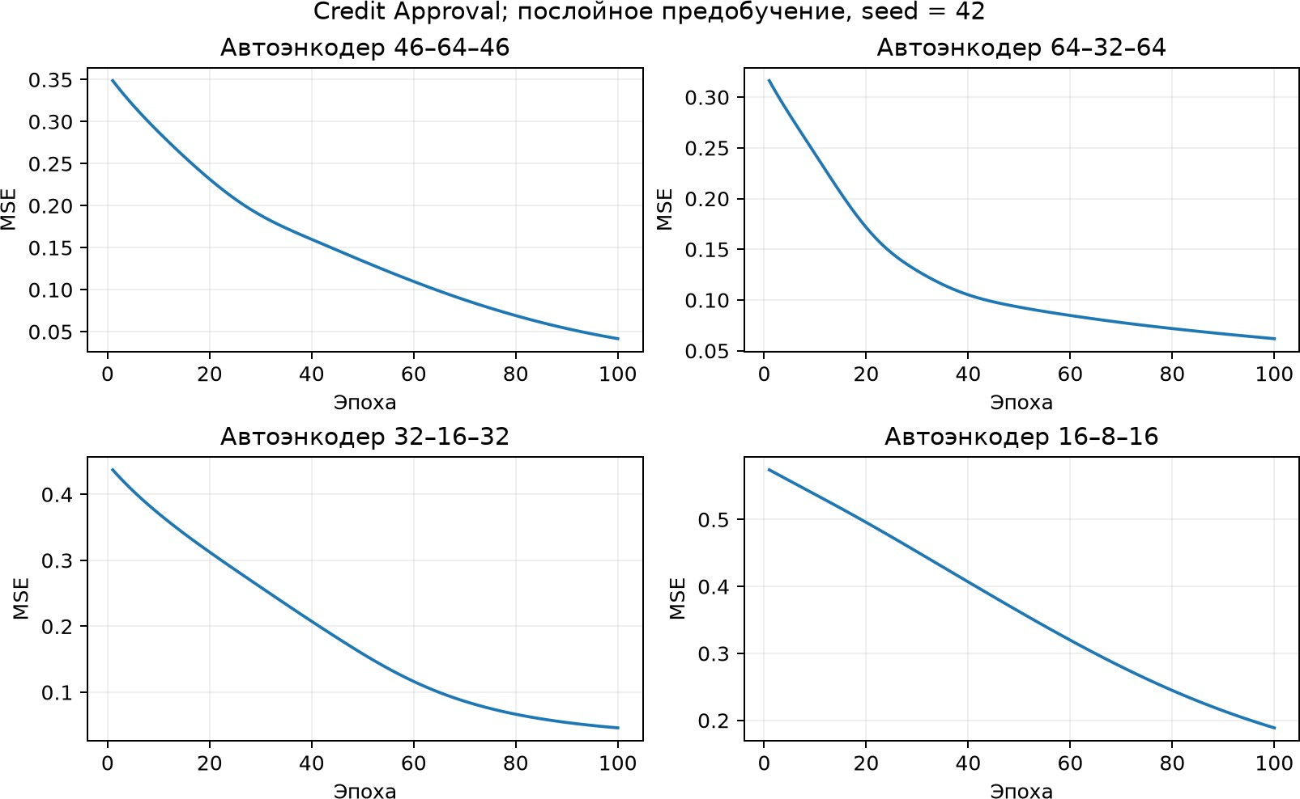
Рисунок 1 — Обучение четырёх автоэнкодеров Credit Approval
Для всех восьми автоэнкодеров в двух выборках MSE уменьшилась. Это подтверждает обучение восстановлению входного представления. Однако значения MSE разных слоёв относятся к разным размерностям и масштабам, поэтому непосредственно сравнивать их как качество классификации нельзя.
Код проверяет неизменность предыдущих слоёв при обучении текущего автоэнкодера и неизменность выходного слоя на этапе предобучения. После переноса весов первый supervised-этап обновляет только выходной слой; на этапе тонкой настройки изменяются все параметры сети.

Классификация Credit Approval
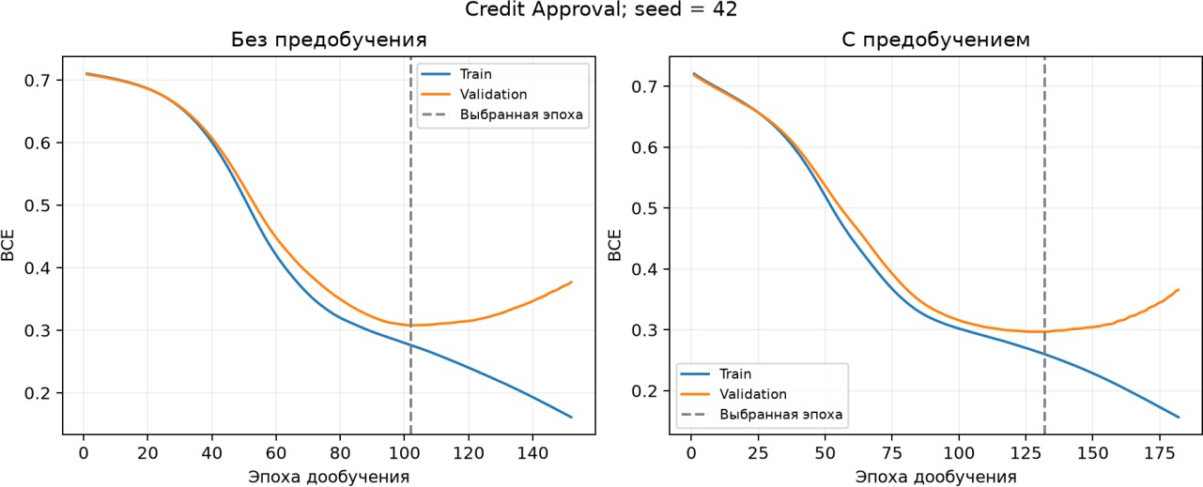
Рисунок 2 — Supervised-дообучение Credit Approval при seed 42
Минимальная validation BCE без предобучения равна 0,307900 на эпохе 102; с предобучением — 0,296726 на эпохе 132. Вертикальная линия отмечает выбранную эпоху. На оси X отсчитываются только эпохи совместного дообучения, без 30 эпох обучения выхода и без автоэнкодерных этапов.
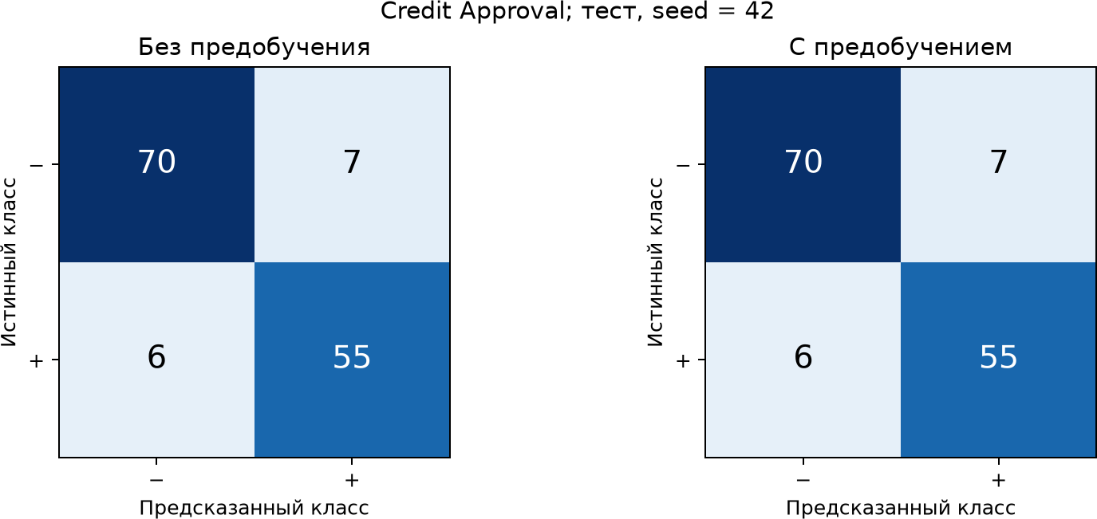
Рисунок 3 — Матрицы ошибок Credit Approval на тесте при seed 42
В показанном запуске оба режима дали одинаковые матрицы ошибок: TN = 70, FP = 7, FN = 6, TP = 55. Accuracy = 90,58%, precision = 0,8871, recall = 0,9016, F1 = 0,8943. Это совпадение относится к порогу 0,5; веса и вероятности моделей различаются.
ROC-AUC без предобучения равна 0,955291, с предобучением — 0,957207. Для оценки зависимости результата от инициализации далее приведены все три запуска, включая seed 43 и 44.

Классификация WDBC
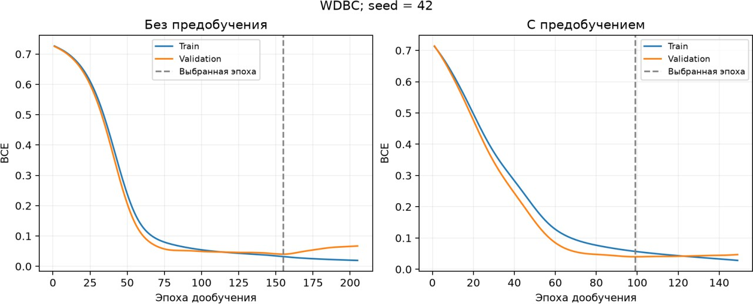
Рисунок 4 — Supervised-дообучение WDBC при seed 42
Минимальная validation BCE без предобучения равна 0,040014 на эпохе 155; с предобучением — 0,039937 на эпохе 99. Вертикальная линия отмечает выбранную эпоху. На оси X отсчитываются только эпохи совместного дообучения, без 30 эпох обучения выхода и без автоэнкодерных этапов.
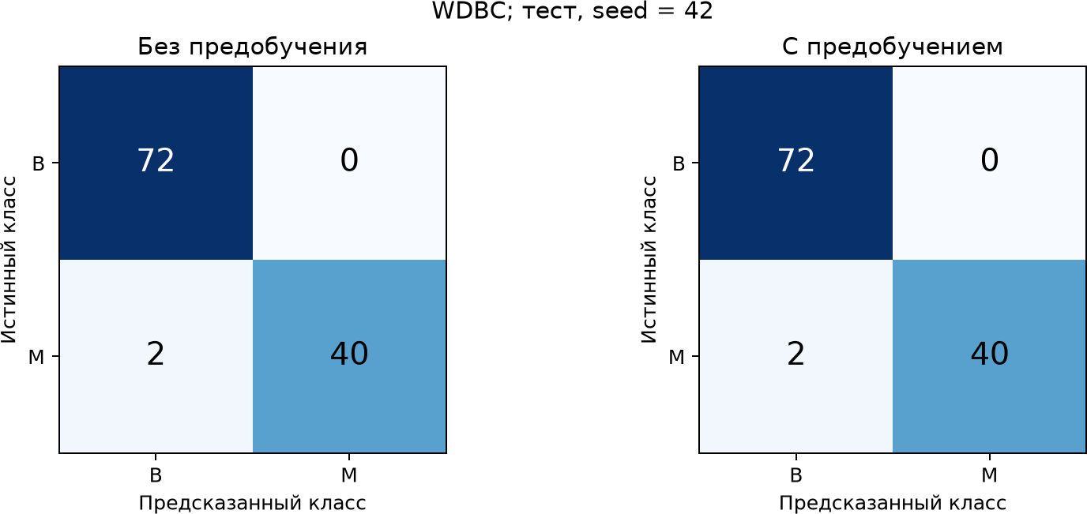
Рисунок 5 — Матрицы ошибок WDBC на тесте при seed 42
В показанном запуске оба режима дали одинаковые матрицы ошибок: TN = 72, FP = 0, FN = 2, TP = 40. Accuracy = 98,25%, precision = 1,0000, recall = 0,9524, F1 = 0,9756. Это совпадение относится к порогу 0,5; веса и вероятности моделей различаются.
При этом совпадение матриц не означает совпадения решений для каждого объекта: при seed=42 предсказания различаются для двух тестовых объектов. Число ошибок каждого типа остаётся тем же. Для seed=43 и 44 совпадают и бинарные предсказания.
ROC-AUC без предобучения равна 0,980159, с предобучением — 0,996032. Для оценки зависимости результата от инициализации далее приведены все три запуска, включая seed 43 и 44.

Сравнение по трём инициализациям

Выборка | Seed | F1 без предобучения | F1 с предобучением | Разность F1
Credit Approval | 42 | 0,8943 | 0,8943 | 0,0000
Credit Approval | 43 | 0,9032 | 0,8571 | -0,0461
Credit Approval | 44 | 0,8960 | 0,8943 | -0,0017
WDBC | 42 | 0,9756 | 0,9756 | 0,0000
WDBC | 43 | 0,9630 | 0,9630 | 0,0000
WDBC | 44 | 0,9630 | 0,9630 | 0,0000
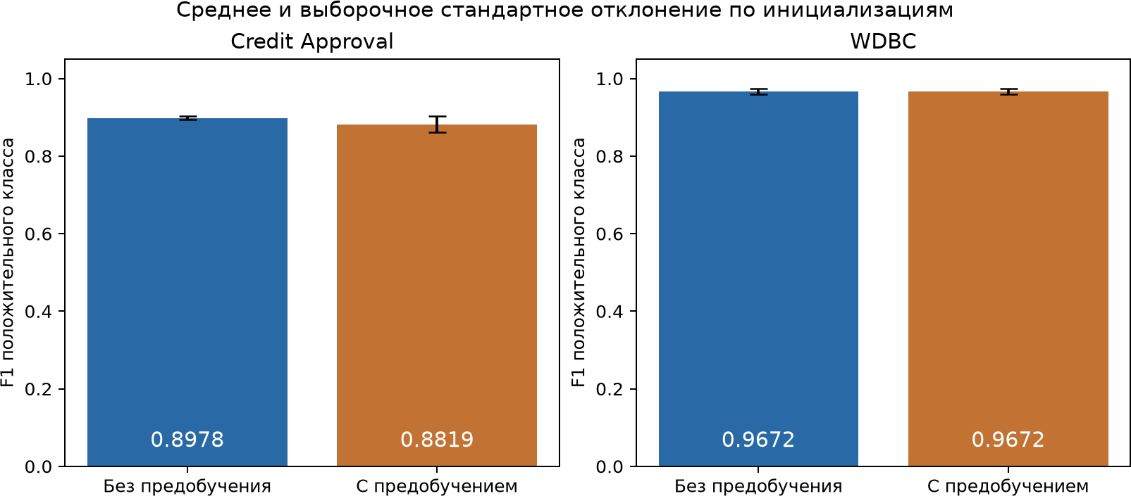
Рисунок 6 — Средний F1 и его разброс по трём инициализациям

Выборка | Режим | Accuracy | F1 | ROC-AUC
Credit Approval | Без предобучения | 0,9082 ± 0,0042 | 0,8978 ± 0,0047 | 0,9485 ± 0,0139
Credit Approval | С предобучением | 0,8961 ± 0,0167 | 0,8819 ± 0,0215 | 0,9400 ± 0,0306
WDBC | Без предобучения | 0,9766 ± 0,0051 | 0,9672 ± 0,0073 | 0,9851 ± 0,0086
WDBC | С предобучением | 0,9766 ± 0,0051 | 0,9672 ± 0,0073 | 0,9888 ± 0,0064
В таблице указаны среднее ± выборочное стандартное отклонение (ddof=1). Все запуски используют одну тестовую часть; меняются только начальные веса. Этот разброс характеризует чувствительность к инициализации, а не неопределённость по всем возможным разбиениям данных и не доверительный интервал.
Для Credit Approval средний F1 изменился с 0,8978 до 0,8819: разность -0,0159, или -1,59 процентного пункта при представлении F1 в процентах. Основное ухудшение наблюдается при seed=43: число FN увеличилось с 5 до 10. Для WDBC F1 совпал в каждой из трёх пар; среднее равно 0,9672.

Интерпретация результатов
Автоэнкодер оптимизирует восстановление входа, а классификатор — различение меток. Сохранение вариаций признаков не обязательно усиливает направления, важные для целевого класса. Поэтому снижение MSE на всех автоэнкодерных этапах совместимо с отсутствием улучшения F1. Полученные результаты не противоречат самому алгоритму предобучения.
Используемая baseline-сеть с ReLU и Adam уже обучается без предобучения. На WDBC она достигает высокого F1, поэтому дополнительная инициализация не изменила F1 и суммарную матрицу ошибок при пороге 0,5. Предобучение изменило ранжирование вероятностей: средний ROC-AUC увеличился с 0,9851 до 0,9888. Это наблюдение относится к данному фиксированному тесту.

Число эпох и вычислительные затраты

Выборка | Seed | Лучшая эпоха без предобучения | Лучшая эпоха с предобучением
Credit Approval | 42 | 102 | 132
Credit Approval | 43 | 113 | 118
Credit Approval | 44 | 100 | 121
WDBC | 42 | 155 | 99
WDBC | 43 | 132 | 360
WDBC | 44 | 146 | 157
Предобучение дополнительно требует 4 × 100 = 400 шагов по полным обучающим представлениям. Эти шаги имеют другую стоимость, чем шаг классификатора, поскольку автоэнкодеры различаются по размерности. Одинаковый максимум supervised-эпох не означает одинаковое полное время работы.
Для WDBC при seed=42 лучшая эпоха дообучения сместилась с 155 на 99, но при seed=43
— с 132 на 360. Следовательно, в проведённых запусках нельзя утверждать устойчивое ускорение. При seed=43 предобученная WDBC-сеть выполнила все 400 разрешённых эпох; сохранены веса эпохи 360. Ранний останов не срабатывает, если предел эпох достигнут раньше patience.

Границы выводов
Архитектура и параметры были зафиксированы до сравнения. Не проводился поиск лучших параметров по тесту. Три инициализации и одно разбиение дают ограниченный эксперимент: нельзя заключать, что предобучение всегда ухудшает Credit Approval или всегда бесполезно для WDBC. Для более широкого вывода потребовались бы дополнительные разбиения и оценка статистической устойчивости.
В отличие от лабораторной работы №2 здесь решается задача классификации. Нельзя переносить выводы о качестве реконструкции или разделении облаков на точность классификатора. Также используется новое стратифицированное разбиение и обучаемая только по train подготовка данных; числа из предыдущего отчёта напрямую не сопоставляются с текущими метриками.

Реализация и проверка программы
В файл встроена сжатая копия crx.data; при загрузке проверяется SHA-256. WDBC берётся из scikit-learn. После установки зависимостей отдельные CSV и интернет для запуска не требуются. Для Credit Approval сохранены ссылка на UCI, автор, DOI и лицензия CC BY 4.0.
Обычный запуск выполняет обе задачи и открывает семь рисунков matplotlib. Флаг --no-show сохраняет рисунки без окон. По умолчанию результаты помещаются в results_lab3 рядом со скриптом; параметр --out меняет каталог. --seeds, --pretrain-epochs и --epochs позволяют менять условия эксперимента; отчёт соответствует значениям по умолчанию.
Сохраняются results.json с настройками, разбиением, кривыми и метриками; metrics.csv; CSV с вероятностями и предсказаниями каждого запуска; файлы весов .pt и обученные преобразователи .joblib. Для преобразования новых объектов следует использовать сохранённый преобразователь, а не обучать стандартизацию повторно.

Выполненные проверки
Проверены целостность встроенных данных, размеры выборок и численности классов, отсутствие пересечений train/validation/test, обучение стандартизатора только по train, конечность подготовленных признаков и наличие ровно пяти линейных слоёв классификатора.
Проверены уменьшение MSE после короткого предобучения, изменение кодирующих весов, неизменность предыдущих слоёв и выходной головы на соответствующих этапах, воспроизводимость при одинаковом seed и изменение скрытых весов при совместном дообучении. Также проверены диапазон вероятностей, сумма элементов матрицы ошибок и формулы accuracy и F1.
Режим --self-test прошёл. Полный запуск завершил все 12 экспериментов: две выборки, два режима и три инициализации. Таблицы и рисунки отчёта построены по результатам этого запуска. Детальные показатели дополнительных метрик и всех эпох доступны в JSON и CSV.

Выводы
Реализована сеть с пятью обучаемыми слоями и два режима её обучения для Credit Approval и WDBC. Автоэнкодерный режим выполнен по лекционному алгоритму: четыре последовательных этапа восстановления без меток, перенос кодирующих весов, supervised-обучение выхода и совместная тонкая настройка всех слоёв.
Данные разделены на независимые обучающую, валидационную и тестовую части. Подготовка и предобучение используют только train; лучшие веса выбираются по validation BCE. Сравнение проведено при одинаковых начальных весах внутри каждой пары и одинаковой supervised-схеме.
На Credit Approval средний F1 положительного класса составил 0,8978 без предобучения и 0,8819 с предобучением. Средний recall снизился с 0,9126 до 0,8798. Следовательно, в выполненном эксперименте baseline оказался предпочтительнее по F1.
На WDBC средний F1 равен 0,9672 в обоих режимах, средняя accuracy — 97,66%. Различия ROC-AUC показывают, что совпадение F1 и матриц ошибок не означает совпадения всех предсказаний или вероятностных оценок. Предобучение не обеспечило устойчивого уменьшения числа эпох и добавило вычислительные затраты.
Основной вывод: автоэнкодерное предобучение является способом инициализации признаковых слоёв, а не гарантией улучшения классификации. Его полезность следует проверять по целевым метрикам на отложенных данных. В данной конфигурации ReLU-сеть с Adam достаточно эффективно обучилась без него; вывод ограничен выбранными архитектурой, параметрами и разбиением.

